新 书 推 荐
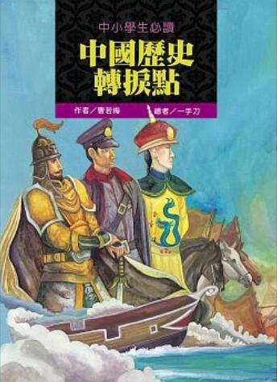
類 別: 青少年文學(史地傳記)
中文書名：《中小學生必讀中國歷史轉捩點》
Zhong Xiao Xue Sheng Bi Xu Zong Guo Li Shi Zhuan Lei Dian
作 者：曹若梅 Cao Ruo Mei
出 版 社：聯經出版
代理公司：ANA
出版日期：2015/09/11
頁 數：264頁（平裝＼單色印刷）
審讀資料：樣書＼部份樣章

內容簡介：
權威歷史老師，再帶你直擊歷史真相！
認識華夏文化的起源地，欣賞漢朝盛世的美麗見證
感受戰神蘭陵王的千年風範，閱讀中國莎翁的浪漫文學
體會民國抗戰的困苦百姓，再現一代宗師女劍客的英姿
多次受邀參與歷史節目專訪的曹若梅老師，以靈活生動的故事，跳脫教條式的課本內容，讓學習歷史不再只是呆板的重點背誦，引導學生思考歷史發展的來龍去脈，重溫每個歷史時代的真實情景、再現歷史人物的風骨典範。讓我們在淵遠流長的中華文化，學習前人的智慧與課題。

作者介紹：
曹若梅
1962年1月24日生於台北，祖籍北京。
曾任五常國中、福安國中歷史教師，台灣師範大學歷史系畢業。
1992年，應僑委會選派，擔任「中華文化復興委員會」哥斯大黎加分會暑期華文教師。
1989年、1990年、1991年，擔任「中華文化復興委員會」馬尼拉分會暑期華文教師。
1988年台灣中學教師組演說比賽第三名。
1984-1988年國語文競賽北市教師組五次冠軍。
曾任台灣編譯館國中歷史教科書編輯委員、仁林公司社會科課本執筆、國語日報之歷史故事專欄執筆。
現執筆於《國語青少年月刊》及《國語週刊》，著作有：《中小學生必須認識的台灣歷史人物》、《中小學生必讀的西洋人物故事》、《中小學生必須認識的中國歷史人物》、《中小學生必讀西洋歷史轉捩點》等書。
繪者簡介
一手刀
本名丁振剛，目標是成為世界一流的繪本作家。喜歡聽故事、讀故事、說故事、寫故事、畫故事。曾做過平面設計師、導遊、公司小職員。
正在累積生活經驗，為了完成一個可以觸動人心的故事。希望這個故事能夠讓看到的人感受改變的力量，在這個世界裡前進成長。

目錄：
作者序
夏商周時期
泱泱華夏──大禹
易水悲歌的荊軻
秦朝時期
步步驚心的李斯
「亡秦者胡」的應驗──胡亥
漢朝時期
「力拔山兮氣蓋世」──項羽
西漢的「文景之治」
北伐雙雄──衛青和霍去病
和番公主──細君和解憂
絲綢之路──張騫
東漢才女班昭
魏晉南北朝
魏晉的門當戶對
「女史箴圖」波折多──賈南風
蘭陵王入陣曲
隋唐時期
締造隋朝盛世──楊堅
輔國良相狄仁傑
青蓮居士李白
服丹藥，求長生
「滿城盡帶黃金甲」──黃巢
「芙蓉如面柳如眉」──婦女妝容
宋元時期
中國第五大發明──科舉制度
半部《論語》治天下──趙普
自導自演的宋真宗
「先天下之憂而憂」──范仲淹
「鐵面無私辨忠奸」──包拯
壯志未酬的韓世忠
愛國詞人辛棄疾
「活死人墓」以抗金──王重陽
法醫先驅宋慈
鐵騎西征捲煙塵──成吉思汗
元曲名家關漢卿
魯班天子元順帝
明清時期
布衣出身馬皇后
兩袖清風的于謙
海上英雄俞大猷
建造「地宮」的明神宗
「明末三案」案外案
中國莎翁湯顯祖
一夫當關袁崇煥
訪台先鋒──陳第和郁永河
「文開書院」與沈光文
蒲松齡的神鬼傳奇
絕世美女阿巴亥
身世謎中謎──乾隆皇帝
「東方明珠」的昔日
變法志士康有為
隆裕皇后的深宮怨
呼天不應的義和團
民國時期
「五九國恥」的祕辛──袁世凱
護國將軍蔡鍔
一代宗師女刺客施劍翹
平民教育之父晏陽初
東京大審判──法官梅汝璈

版權聯絡人：
Dony Hsu ( 许伯全)
Email： service@nurnberg.com.tw∣2366175957＠qq.com

